* **Phân tích yêu cầu phần mềm menu điện tử**
* Chức năng: Đặt món ăn, hủy món ăn, báo nhà bếp, thống kê theo ngày.
* Phạm vi: nhà hàng bao gồm các bộ phận: bếp, nhà ăn, quản lý.
* Kĩ thuật: Sử dụng mạng lan wifi kết nối giữa các thiết bị, quản lý theo Id.
* Đối tượng tham gia sử dụng: Khách hàng, nhân viên phục vụ, nhà bếp và quầy quản lý.
* Kịch bản: Khách hàng ngồi tại bàn x đặt món, hủy món qua thiết bị điện tử của nhân viên, nhân viên gửi danh sách đến nhà bếp, nhà bếp bắt đầu làm và check các món đã làm, khách hàng có thể hủy bỏ món, sau khi ăn xong, khách hàng ra quầy quản lý thanh toán. Quày quản lý có dữ liệu tại bàn x và tính toán, thu tiền của khách.
* Quy mô: Nhiều nhân viên, nhiều bếp, nhiều bàn và nhiều quầy quản lý.
* **Đặc tả yêu cầu**

Mô hình client-server:

* Đặc tả chức năng

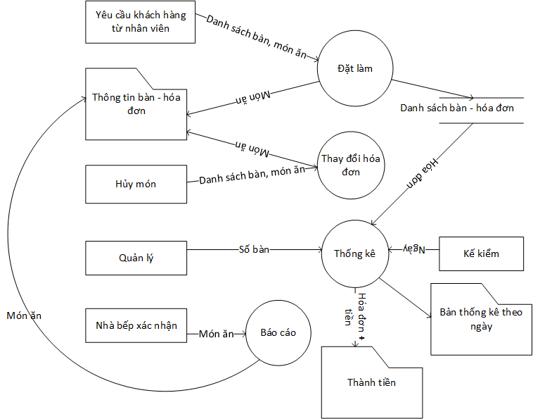

* Đặc tả phi chức năng

+ Chạy thông, đảm bảo tính ổn định, tin cậy, bảo mật.

+ Tương tác, đồng bộ nhanh, chuẩn xác.

+ Data sắp xếp khoa học, tiện cho truy xuất và theo dõi.